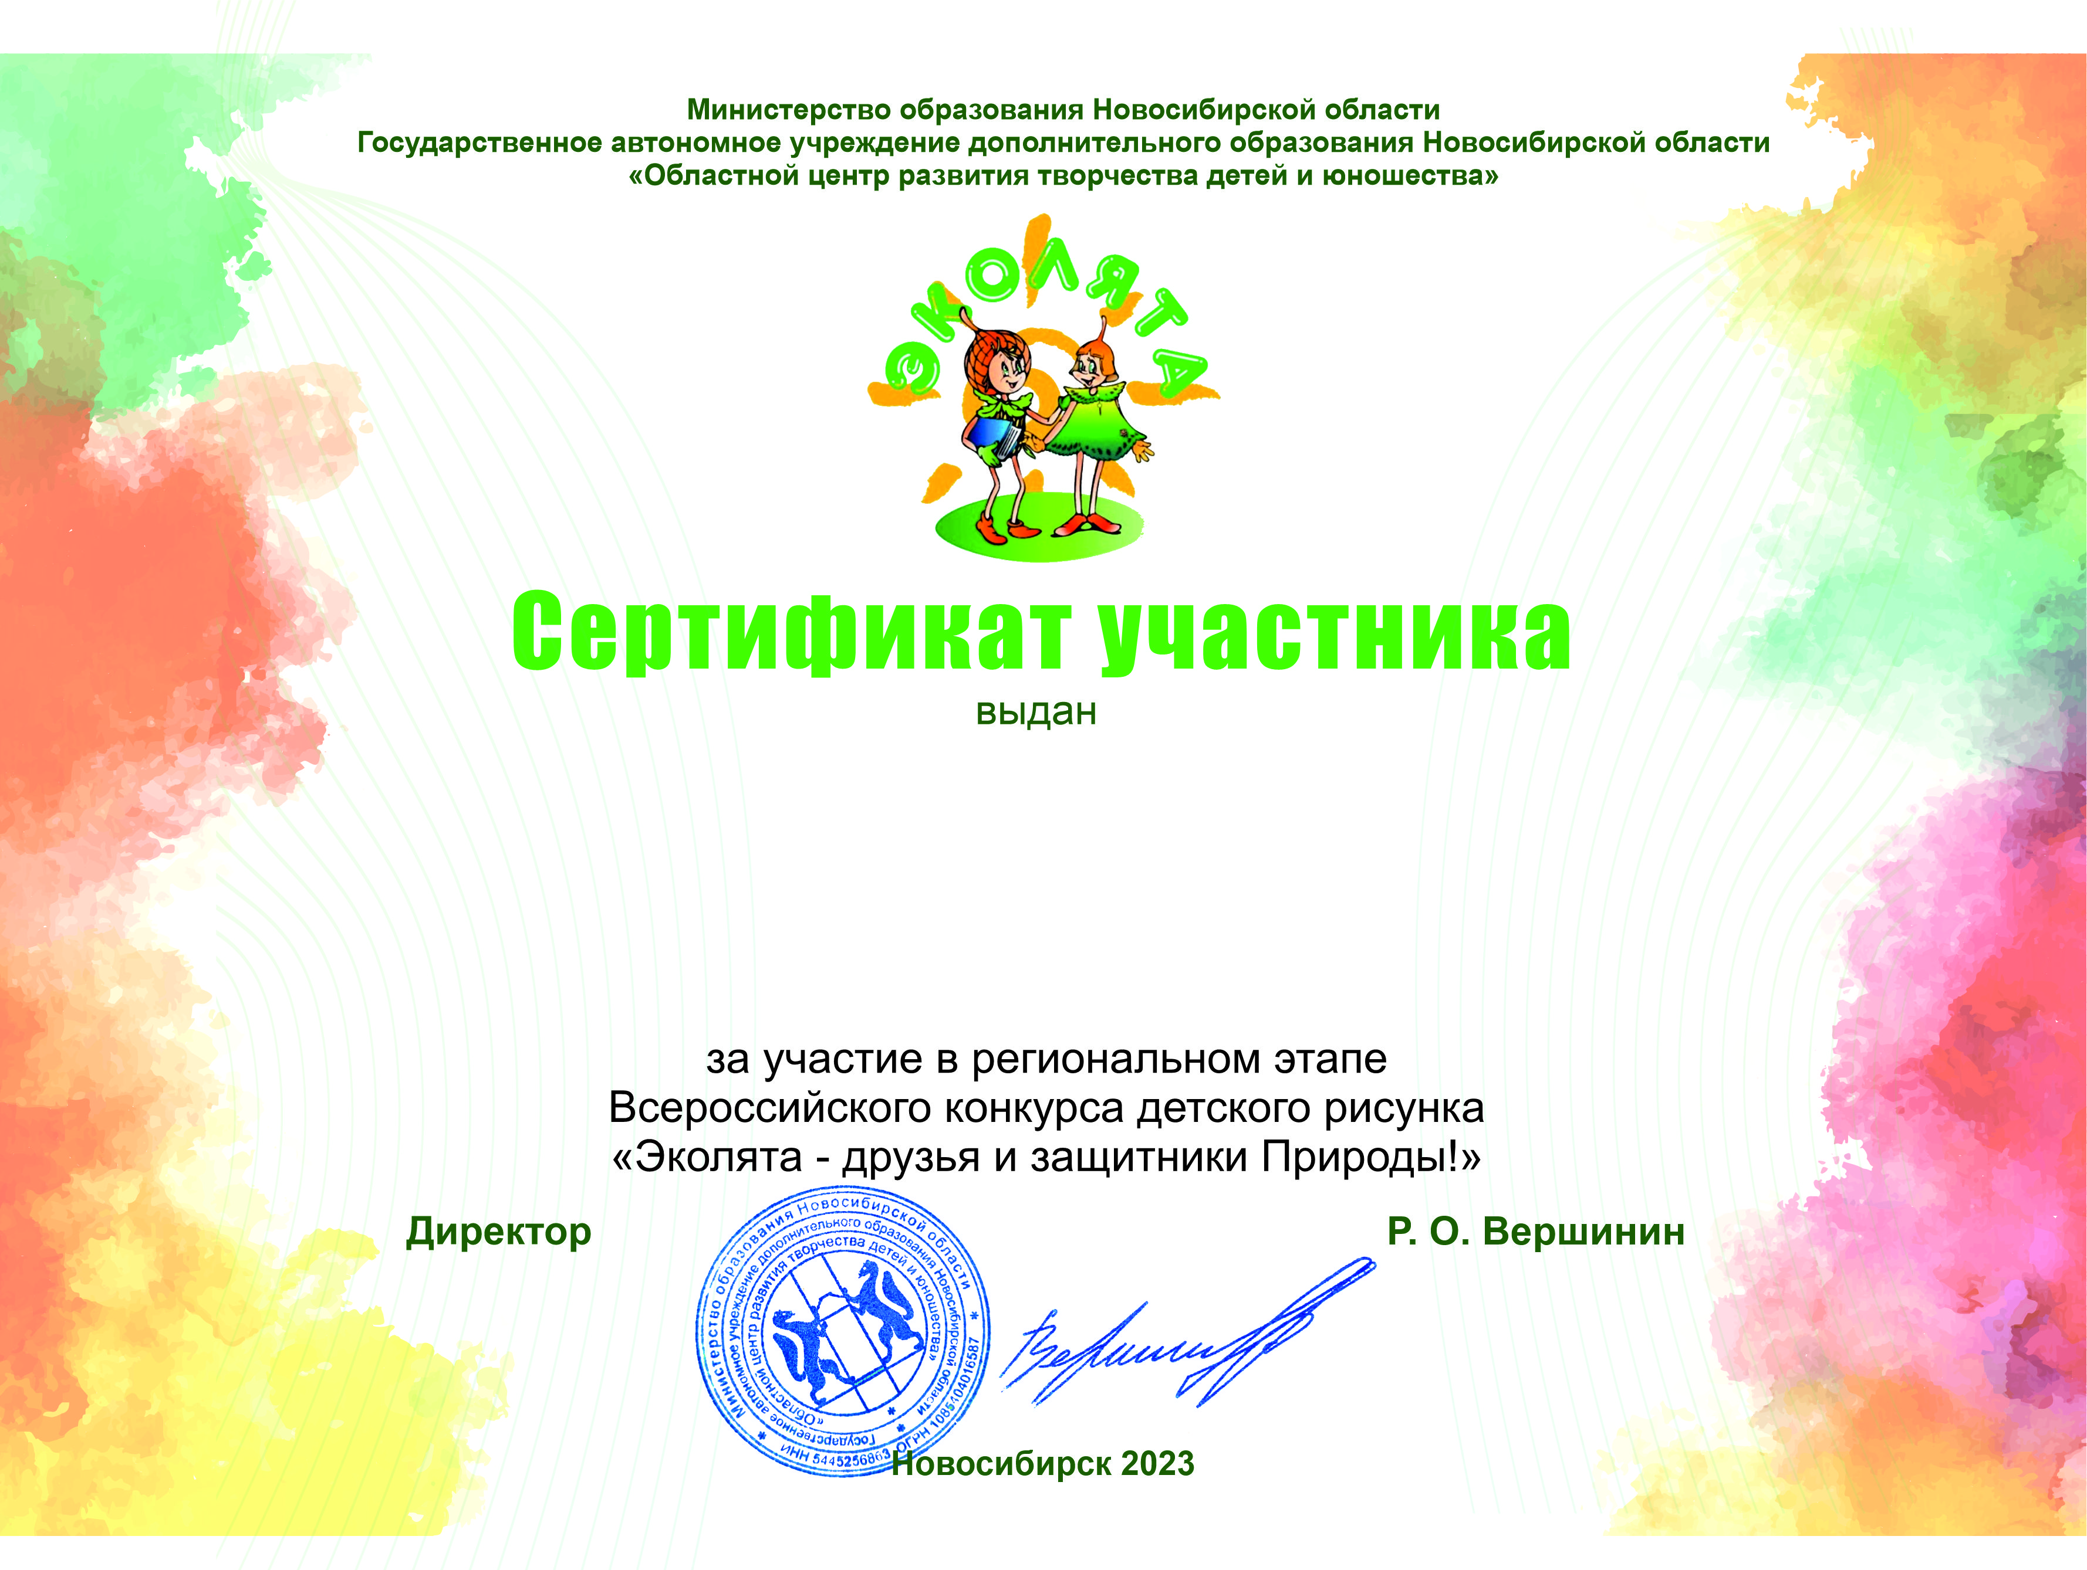

**Пещеревой Дарине**

**Руководитель Блинова Г.В.**